Správa z konferencie International Youth Conference on Energy 2022
Autor textu aj fotiek: Ing. Anna Predajnianska

V dňoch 6.7.2022 až 9.7.2022 sa konala konferencia International Youth Conference on Energy 2022. Voľba organizátorov konferencie padla na mesto Eger, kde všetci účastníci môžu obdivovať krásy severného Maďarska, údolia Egerského potoka v pohorí Bükk. Konferencia bola zorganizovaná Študentskou energetickou asociáciou s podporou študentov Maďarskej elektrotechnickej asociácie, Maďarskej vedeckej spoločnosti energetickej ekonomiky a Maďarskej energetickej spoločnosti. Cieľom konferencie bolo tiež nadväzovanie kontaktov so študentmi z univerzít z rôznych krajín. Počas konferencie zazneli mnohé prednášky na rôzne témy ako je digitálna transformácia energie, obnoviteľné zdroje energie a jadrová energia, prevádzka elektrického vedenia, energetické inžinierstvo, ale aj nukleárna energia, alebo pohony a motory. Počas konferencie zazneli mnohé prednášky svetových expertov. Program doplnili prednášky študentov doktorandského štúdia z rôznych krajín ako je Maďarsko, Slovensko, Slovinsko, ale aj Rakúsko a USA.
Organizátori konferencie nás privítali počas uvítacej recepcie, ktorá sa niesla v duchu príjemných priateľských rozhovorov, počas ktorých vznikli nadväznosti medzi jednotlivými univerzitami. Dni boli spríjemnené aj prestávkami na kávu a obedom v príjemnom prostredí reštaurácie s terasou. Jednou z kľúčových špecialít konferencie je, že okrem vysokej profesionálnej úrovne je kladený dôraz na to, aby boli tieto dni nezabudnuteľné aj na spoločenskej úrovni. Tento rok organizátori pripravili niekoľko úžasných spoločenských podujatí. Jedným z nich bola prechádzka po meste Eger, spojená so zábavnými aktivitami. Posledný deň konferencie boli všetci účastníci konferencie pozvaní na príjemný gala večer, ktorý sa konal v krásnom slávnostnom prostredí historického kaštieľa v Egeri.
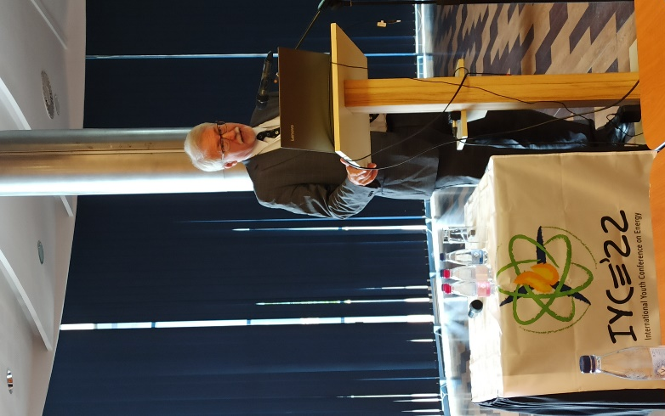
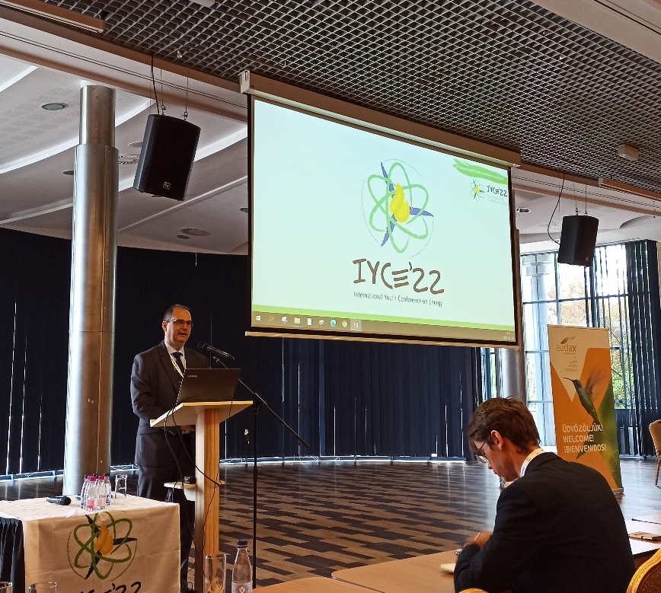
Oceňujeme vysokú úroveň konferencie po profesionálnej stránke vzhľadom na to, že program konferencie bol veľmi pestrý. Taktiež je potrebné vyzdvihnúť profesionalitu organizačného tímu, ktorý zabezpečil konferenciu v maximálnej možnej miere po všetkých stránkach.

Obrázok vľavo – Zoltán Czinege. Riaditeľ firmy Alfaped LL a predsena Association of Energy Engineers Hungary
Obrázok vpravo – prof. Ing. Dušan Petráš, PhD., Vedúci katedry TZB na Slovenskej technickej univerzite v Bratislave a zároveň regionálny viceprezident pre východnú a strednú Európu Asociácie energetických inžinierov (AEE)
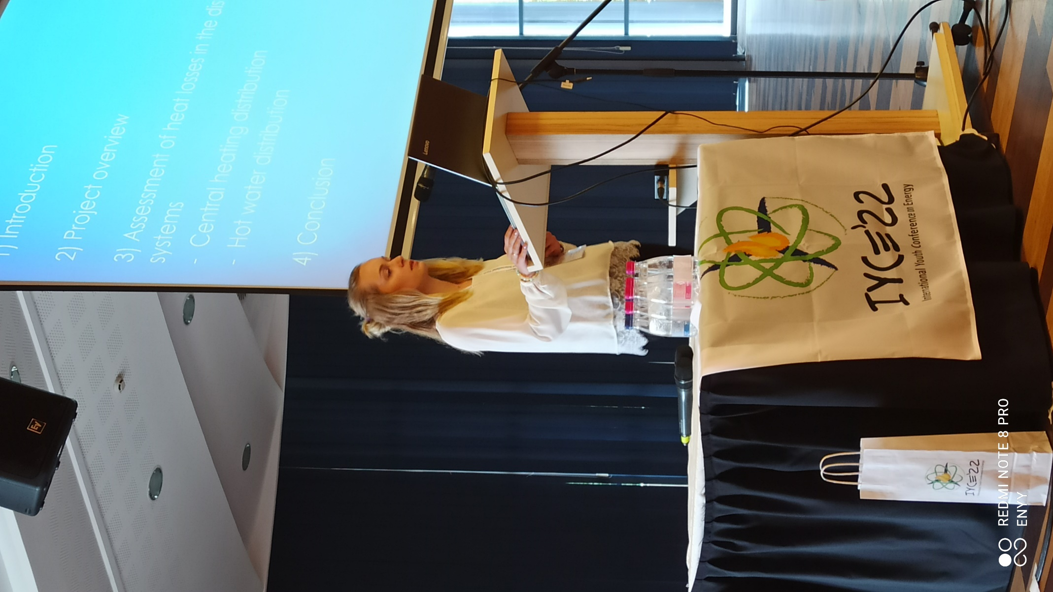
Ing. Eva Švarcová – doktorandka na Katedre technických zariadení budov na Slovenskej technickej univerzite v Bratislave, prednášajúca na konferencii International Youth Conference on Energy 2022

